1.粒径和Zeta的SHAP图
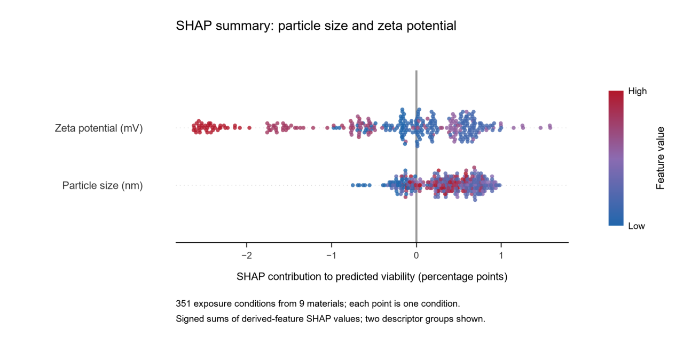
粒径与 Zeta 电位的 SHAP Summary Plot，基于冻结随机森林对 9 种材料、13 个浓度及 24/48/72 h 的 351 个条件预测。每个点表示一个条件，横坐标为对预测存活率的有符号 SHAP 贡献，单位为百分点；颜色表示对应描述符的取值高低，蓝色为低值、红色为高值。粒径组为 `size_final` 与 `log_size` 的贡献加和；Zeta 组为 `zeta_final`、`abs_zeta` 与 `zeta_missing` 的贡献加和。`Surface_Charge` 类别贡献单独保留，未并入 Zeta 数值组。图仅展示这两组描述符，完整模型的加和校验仍使用全部 116 个编码列。351 个条件点来自 9 种材料，不作为 351 个独立实验重复；图中贡献不代表材料性质的因果效应。

采用精确 Tree SHAP，指定 `tree_path_dependent`，背景为冻结树保存的历史训练路径样本计数；不重训模型，不以新增实验存活率作为输入或背景。计算代码见 `shap_code_snippet.py`，完整 SHAP 加和检查为 `base_value + sum(SHAP) = prediction`，允许绝对误差为 10⁻⁶ 个百分点。

2.一段简短文字，说明一下为什么模型里没有用 Modifier 和 MW(缺失原因说明，论文里要写)
现有历史数据未提供统一编码的修饰物类别（Modifier Category）及经核实的分子量（MW），新增实验表亦缺少这两个字段，因此本研究未将二者纳入模型，也未对整列缺失的信息进行统计插补或未经核验的人工赋值。模型保留原有 Coat/Functional Group 名称字段作为类别信息，但该字段不等同于标准化的 Modifier Category，故本次 SHAP 分析不能评价 Modifier Category 或 MW 的独立贡献。

- 算SHAP值那部分的代码片段(论文需要体现流程可审计)

